【轨物方案】招标文件不该用“读”的：把投标的第一道题变成结构化数据
在电力与电气行业的投标链条里，有一个环节几乎没有被信息化改造过：读懂招标文件。
销售把标书拿到手，运营同事打开一份几百页的 PDF，开始逐页翻找：投标截止时间在哪一页、资格条件有几条、否决项藏在须知前附表的哪个角落、技术规范书里的 * 号条款意味着什么。这个过程中没有任何“技术难度”，但每一步都出错不得。一个时间看错，文件递晚了，直接出局；一条资质没核对，评标阶段被否决，前面所有投入归零。
此处为语雀视频卡片，点击链接查看：1.mp4
我们在服务电力行业十六年的过程中反复观察到一个现象：企业愿意在报价策略、业绩包装上投入大量精力，但对“把招标文件读对”这件最基础的事，往往只依赖个别老员工的细心和经验。这不是能力问题，而是工具问题——长期以来，市面上没有一个像样的工具来解决“招标文件的理解”这件事。
今年我们把这个问题产品化了。这篇文章讲讲我们的思路：为什么招标文件不该用“读”的，而应该用“解析”的。

先说一个被大多数团队忽略的事实：招标文件看起来冗长随意，实际上它的结构是高度规约化的。
依据《招标投标法》及配套规章的要求，一份标准的招标文件通常包含：招标公告、投标人须知（含前附表）、评标办法、合同条款、技术规范书、投标文件格式这几大部分。其中，投标人关心的核心信息——项目概况、资格条件、递交时间、否决条款、评分标准——在文档中的位置和表述方式都有很强的惯例性。否决项集中在“投标人须知”和“评标办法”里；资格条件在公告和第一章；技术要求则几乎总在技术规范书中，并多以参数表形式出现。
此处为语雀视频卡片，点击链接查看：8.mp4
换句话说，“读招标文件”并不是在阅读一篇自由撰写的文章，而是在一份格式化文档里做信息定位、抽取和交叉核对。这类工作恰恰是 AI 最擅长、人类最不擅长（准确说，是最容易疲劳出错）的。
因此，我们把标书辅助 AI 智能体平台的第一步，设计成一条解析流水线，而不是一个问答框。

传统工具的做法是“上传文件，问它问题”。我们的做法不同：用户把招标公告、招标文件正文、技术规范书一次性上传（支持压缩包，系统递归解压），平台按固定流水线自动执行一套完整的解析任务：
- 文件检查与分类：识别上传的多个文件各自是什么角色；
- 招标公告识别与项目信息提取：项目名称、招标单位、投标截止时间、开标时间、包数量与制作维度；
- 时间节点提取：所有有明确时限要求的事项集中归置；
- 资格要求提取：把散落在公告、须知、评标办法里的资格条件逐条拉出来；
- 否决项提取：从须知前附表、评标办法、技术规范书里找出所有"出现即出局"的条款；
- 评分办法与技术参数表提取：为后续商务册、技术册的编制准备素材；
- 目录格式识别：商务标、技术标各自的章节骨架。
此处为语雀视频卡片，点击链接查看：9.mp4
这条流水线跑完，用户看到的不是一份“AI 总结”，而是一张结构化的项目底表：每一个字段旁边，都有一个“原文定位”按钮。

这里要专门讲一个我们认为比“解析准确率”更重要的设计：原文回溯。
AI 解析任何文档都有出错的可能，这一点必须坦率承认。市面上很多工具的应对方式是回避——只给结论，不给依据，用户只能选择信或不信。我们的做法是反过来的：解析结果的每一个字段，都强制挂载它的证据来源——出自哪份文件、哪一页、哪个章节，同时给出 AI 对这条抽取结果的置信度。用户点开“原文定位”，右侧抽屉直接展示招标文件原文。
此处为语雀视频卡片，点击链接查看：666.mp4
这个设计改变了人与 AI 的协作关系。用户不再需要“信任”AI，而只需要“核对”AI——核对一条有出处的结论，比从零读一份文件快一个数量级，但可靠性等价于人工阅读。用行话说，我们把 AI 从“黑盒答案机”变成了“带引用的初级分析员”：它把信息找出来、摆整齐、标注出处，判断权始终留在人手里。
这也顺带解决了另一个现实问题：投标团队内部的责任划分。当项目信息、时间节点都有明确的文件出处时，后续任何环节的争议都可以快速定责——是文件里就这么写的，还是解析出错了，一目了然。

很多工具把解析当成终点：给你一份摘要，完事。但我们认为，解析真正的价值在于它派生出后续整个投标流程的起点。
解析完成并经人工确认后，系统直接以解析结果创建投标项目：项目信息、时间节点自动写入项目档案；技术规范 ID 与参数表进入技术响应模块；商务册、技术册的目录骨架在编制第一步生成待确认清单；资质比对中发现的缺口自动进入待办。也就是说，从"上传文件"到"开始写标书"，中间不再需要任何手工搬运——信息只解析一次，全流程复用。
此处为语雀视频卡片，点击链接查看：09.mp4
这个衔接看似只是省了几步操作，实际改变的是工作模式：过去“读文件”和“写标书”是两个割裂的阶段，靠人脑衔接；现在它们是一条流水线上相邻的两站。

解析准确率能到多少？ 我们不宣传某个具体百分比。电力行业招标文件来源多样、格式差异大，任何给出固定准确率承诺的产品都值得警惕。我们的答案是另一套机制：关键结果全部带原文定位和置信度，人工核对成本低到可以全覆盖，准确性由"AI 提取 + 人工确认"共同保证。
格式怪异的文件怎么办？ 流水线第一步就是文件检查与分类，支持压缩包递归解压，公告、正文、技术规范书、图片扫描件可以混合上传合并解析。真实的投标文件从来不是规整的单个 PDF，工具必须适应现实，而不是要求现实适应工具。
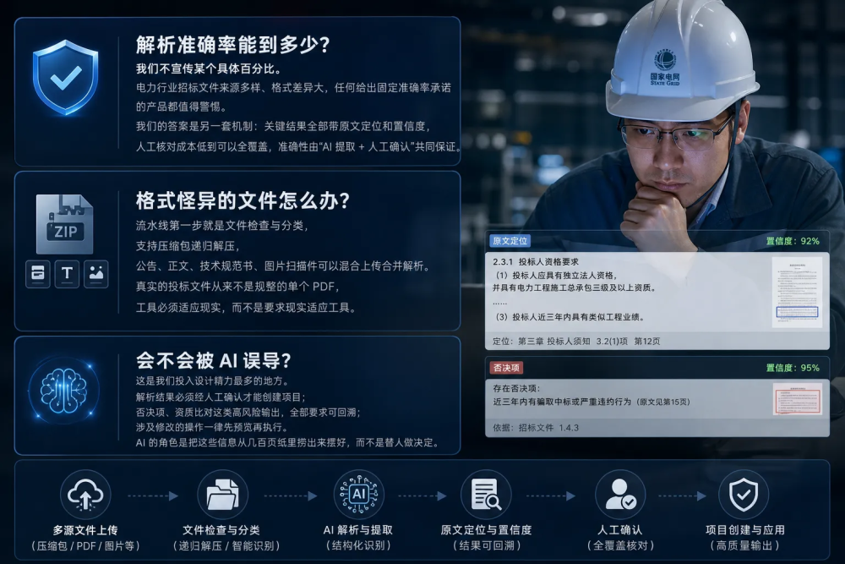
会不会被 AI 误导？ 这是我们投入设计精力最多的地方。解析结果必须经人工确认才能创建项目；否决项、资质比对这类高风险输出，全部要求可回溯；涉及修改的操作一律先预览再执行。AI 的角色是把这些信息从几百页纸里捞出来摆好，而不是替人做决定。

投标是一个高度依赖细节准确性的行业动作，而细节恰恰埋在最不性感的工作里——读文件、对条款、核时间。我们相信，AI 在这个行业的价值，首先不在于写出一篇漂亮的方案，而在于把这类基础工作工程化：让每一次解析可验证，让每一条结论有出处，让"读对招标文件"从个人经验变成系统能力。
这只是系列的第一篇。下一篇我们谈投标里最沉重的词：废标——以及为什么质量管控必须靠系统，而不是靠细心。

